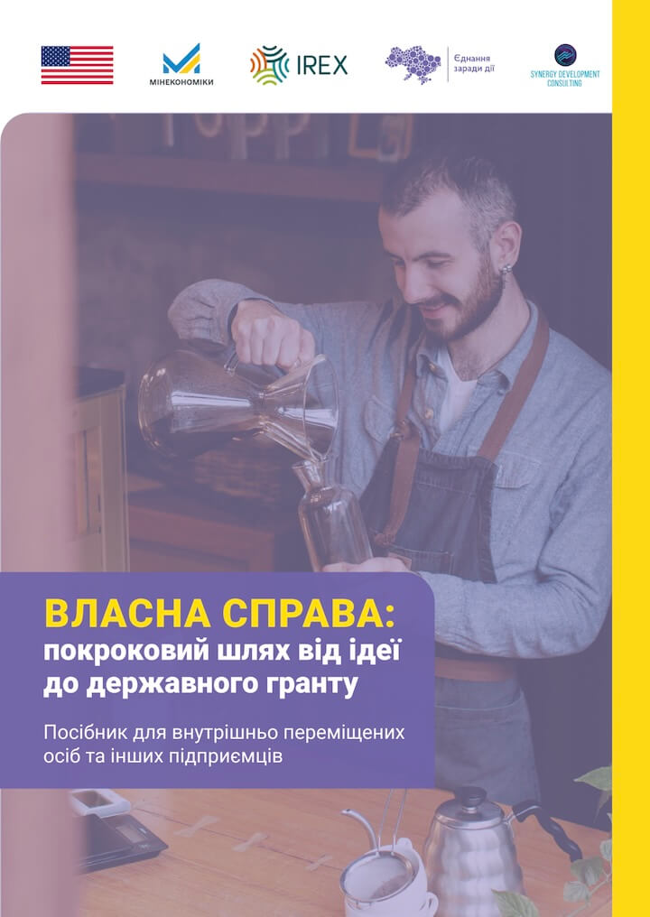
Відділ із соціальних питань виконавчого комітету Чумаківської сільської ради повідомляє що, внутрішньо переміщені особи, які вже мають власну справу або лише планують ії розпочати, мають унікальну можливість – пройти навчання та скористатися державним грантом «Власна справа».
Основна мета грантової програми «Власна справа» підтримання підприємницької ініціативи, створення нових робочих місць та сприяння у відновленні економіки — через запуск нових бізнесів і розвиток виробництва.
Для підтримки економічної інтеграції та адаптації ВПО у громаді Міністерством економіки у співпраці з міжнародною організацією IREX у межах програми «Єднання заради дії» розроблено інформаційно-навчальні матеріали для ВПО, які вже є підприємцями, а також для тих, які планують розпочати власну справу.
Подані матеріали сприяють активізації економічного потенціалу ВПО, покращують доступ до програми державних грантів «Власна справа», а також розвитку їхнього бізнесу через використання цифрових інструментів та можливостей штучного інтелекту.
Матеріали включають:
- посібник «Власна справа: покроковий шлях від ідеї до державного гранту» та
відеомодуль до нього;
- чотири відеомодулі про цифрові інструменти для бізнесу та використання штучного інтелекту;
- 20 коротких відеороликів для соціальних мереж.
Курс безстроковий та безоплатний для всіх українців.
Детальна інформація: https://fundraiser.games/unity/

